Aquí viene para windows istalar request

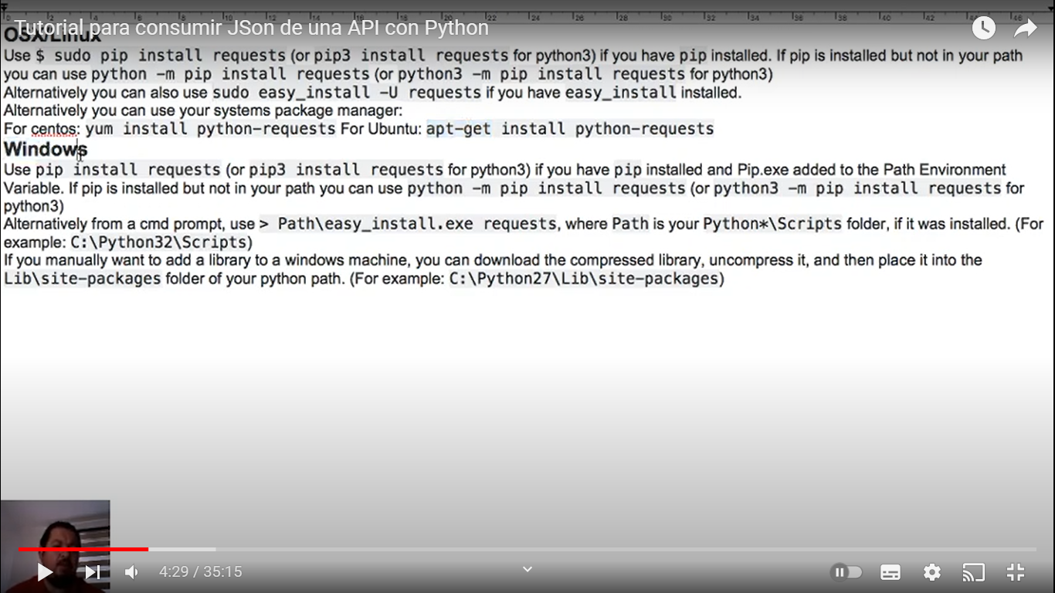

Se pone la url y el puso el token (key) que ya tenia pero dice que se

Puede obtener con la http que el pone

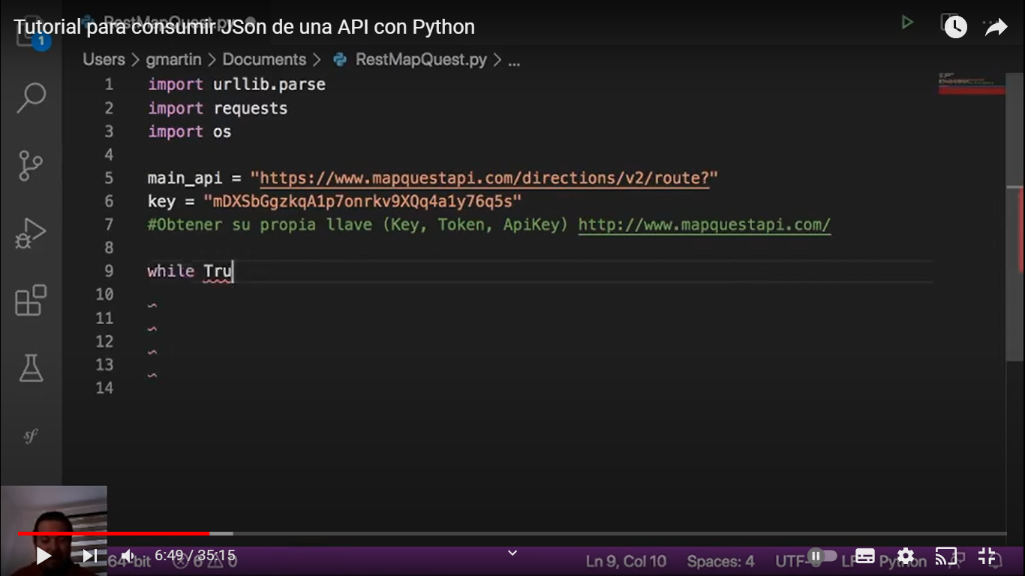

}

Solicitael origen y destino toluca queretaro y el clear es el cls

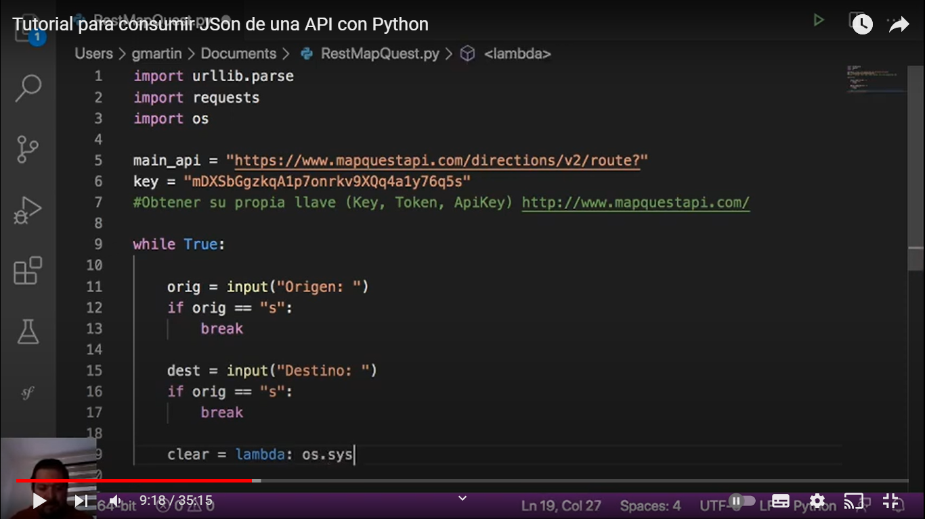

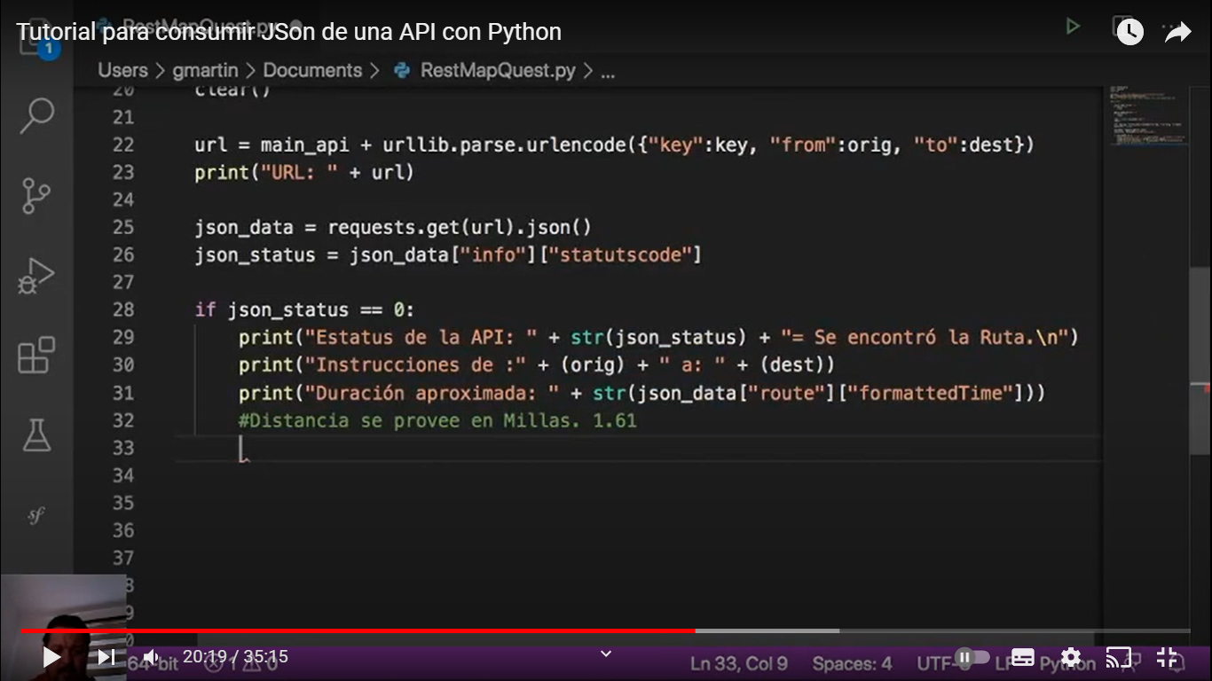

El route distance y route formatted times viene de la pagina json

Que se obtiene con el requeste.get

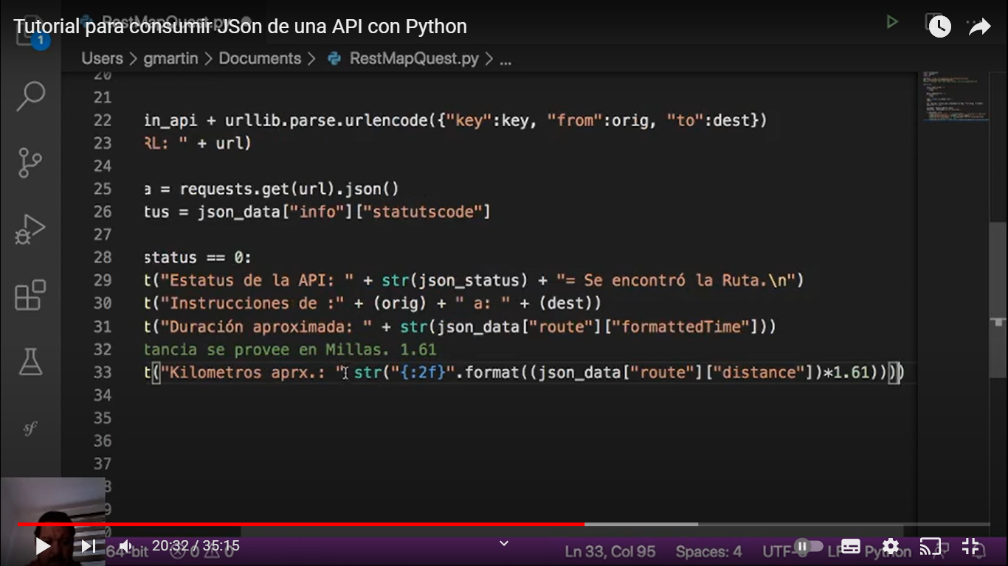

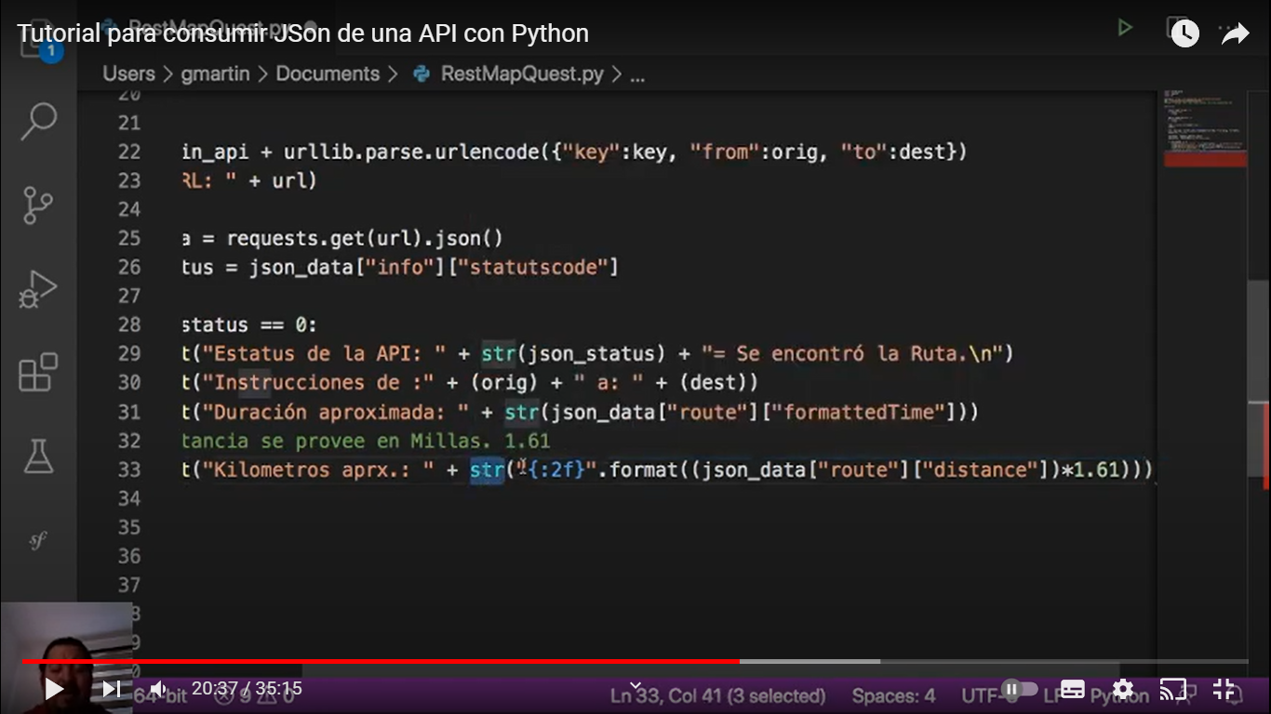

Combustible

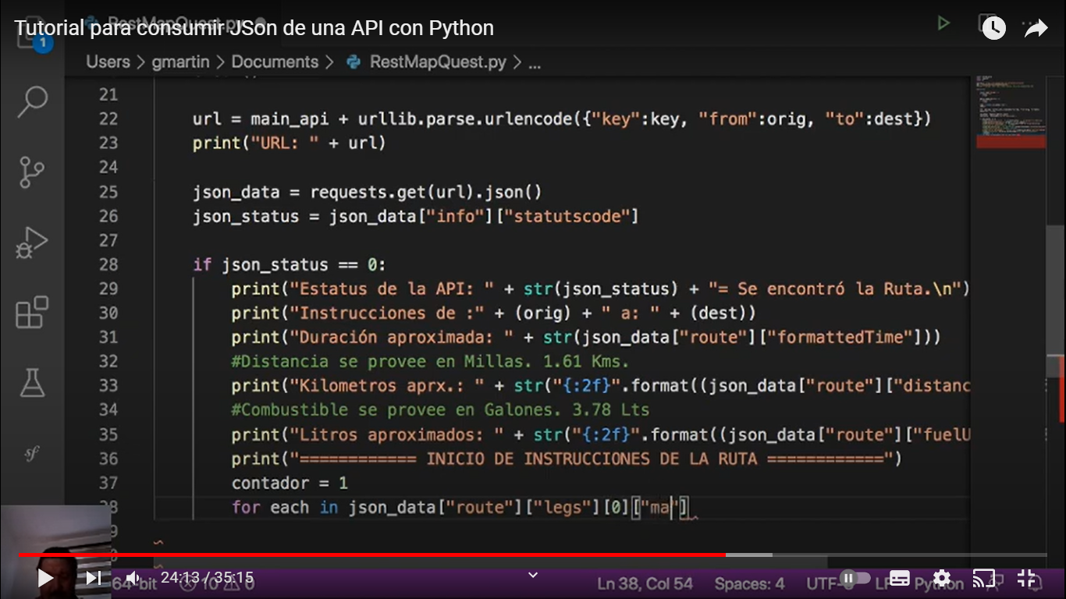

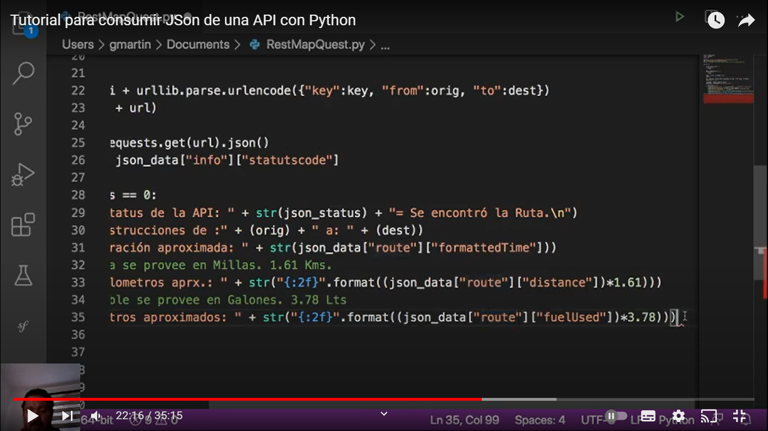

Narrativa de todo el camino que tiene que seguir el conductor y la distancia

Para llegar a cada paso

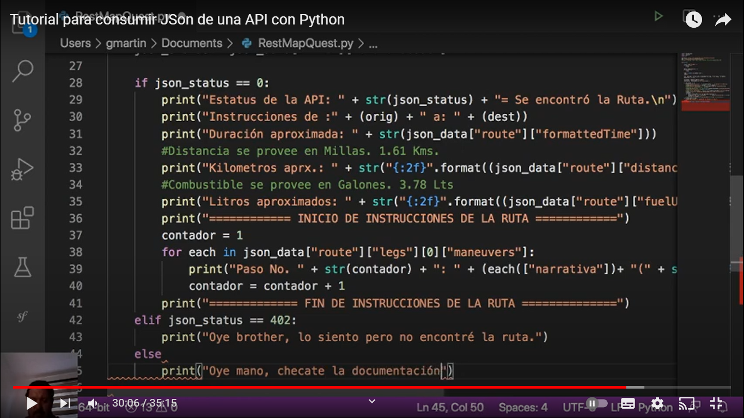

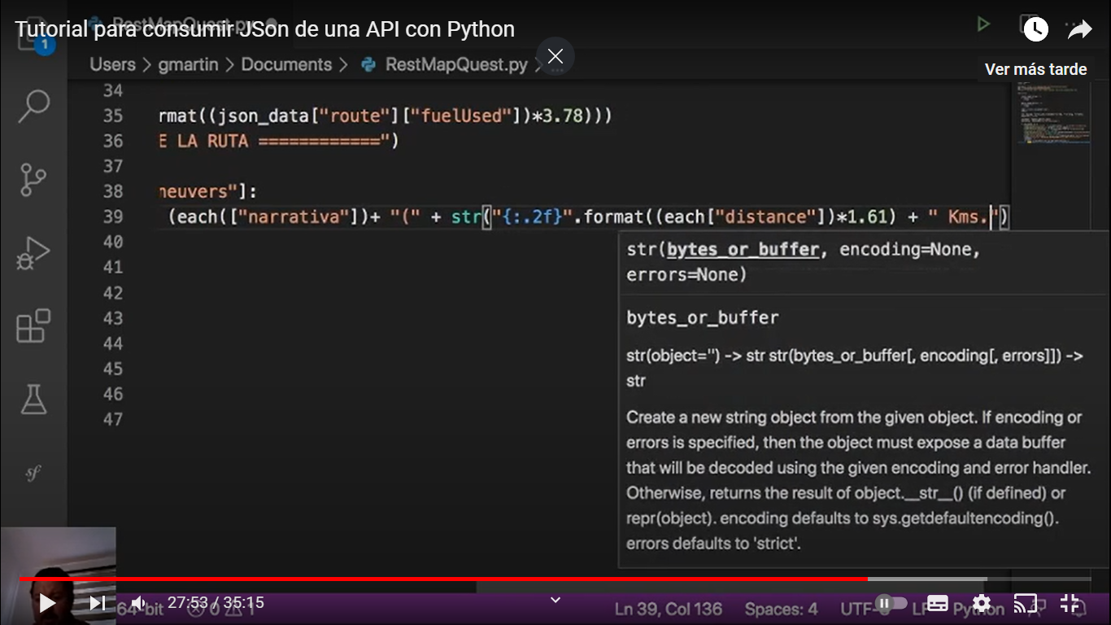

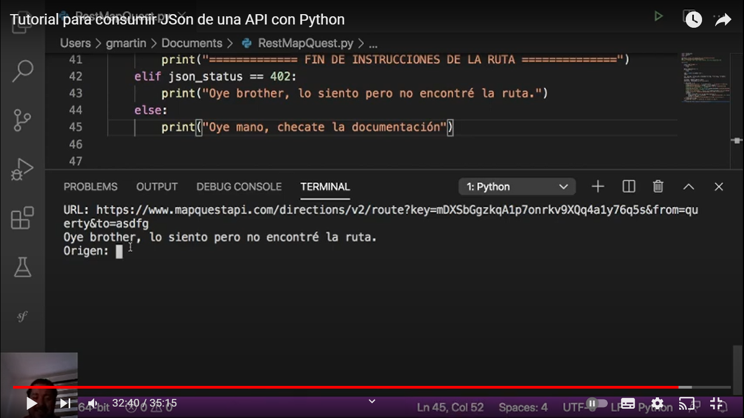

Consumir json de una api

# Tutorial para consumir JSon de una API con Python

[Tutorial para consumir JSon de una API con Python - YouTube](https://www.youtube.com/watch?v=reQFo-dJnJI)

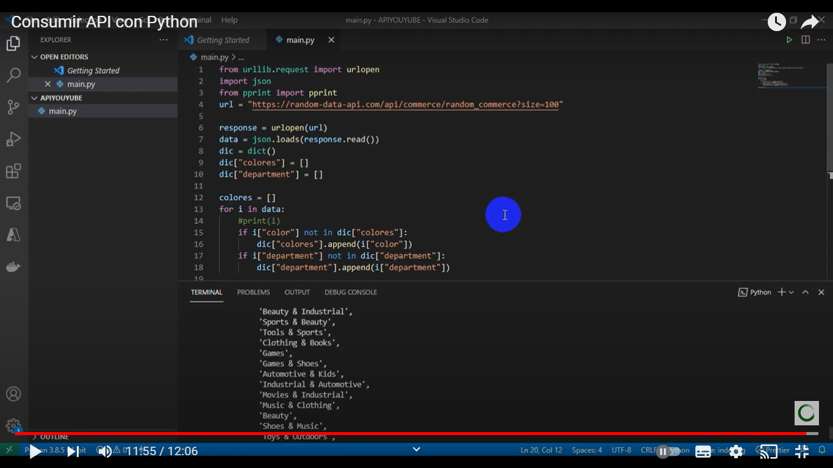

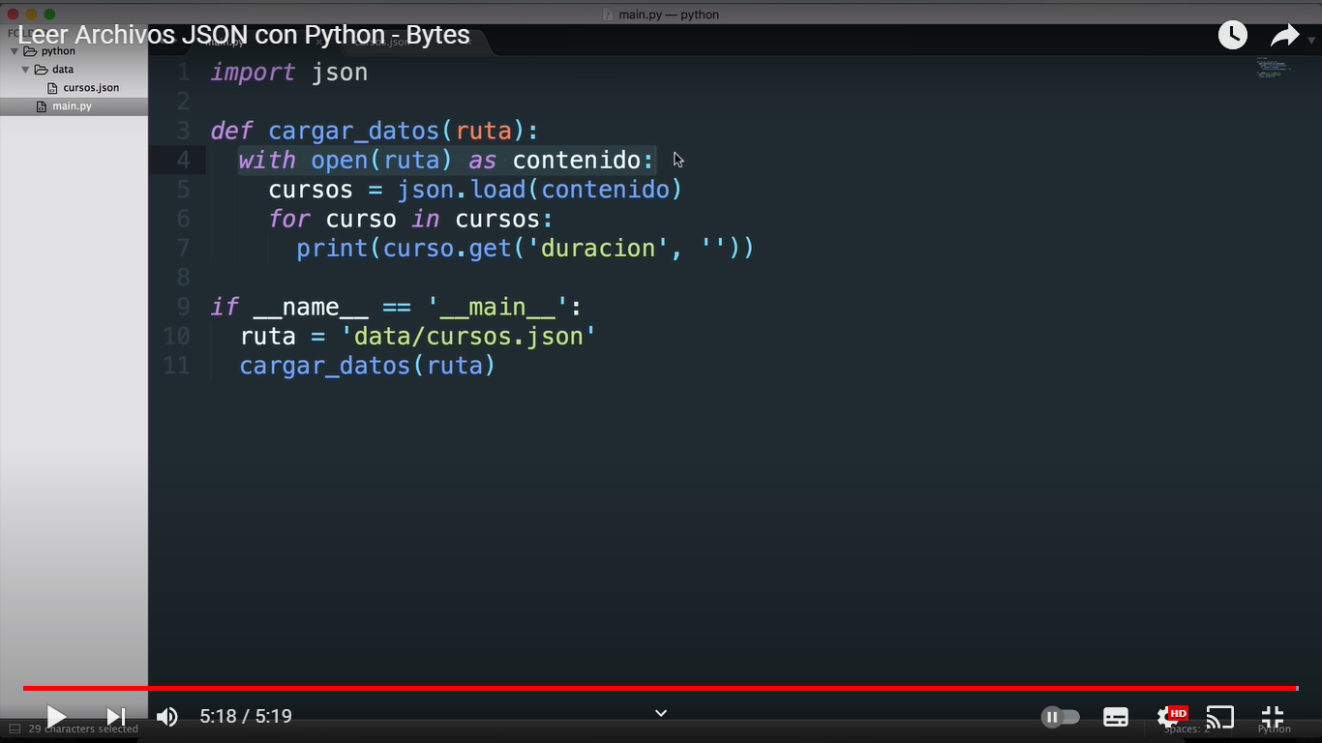

Se selecciona convert json to csv/excel

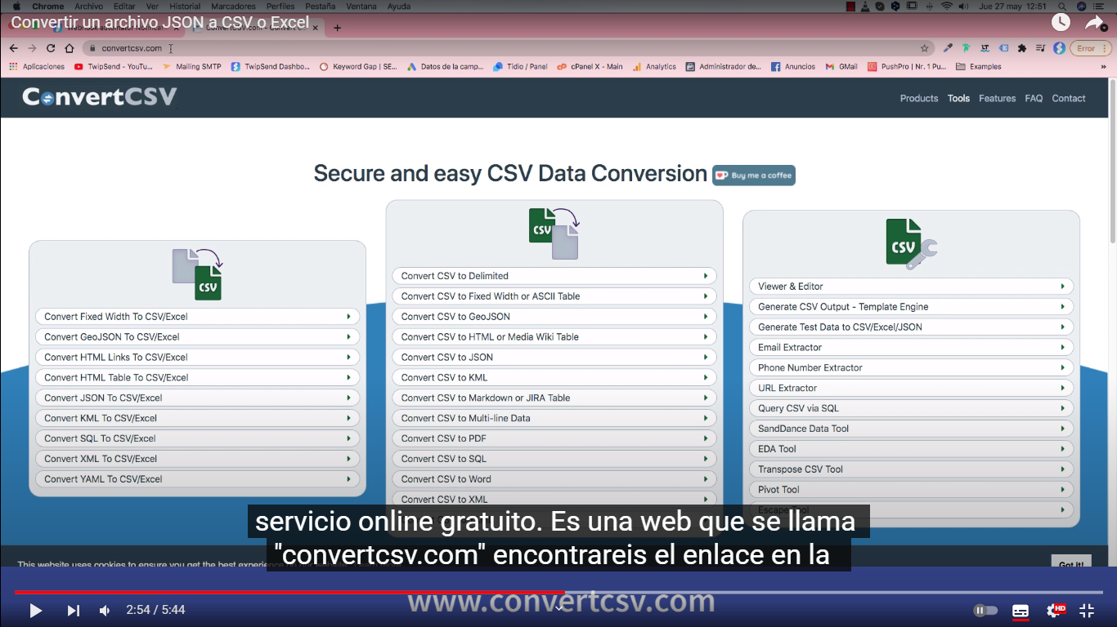

En la siguiente pagin seleccionar choose file

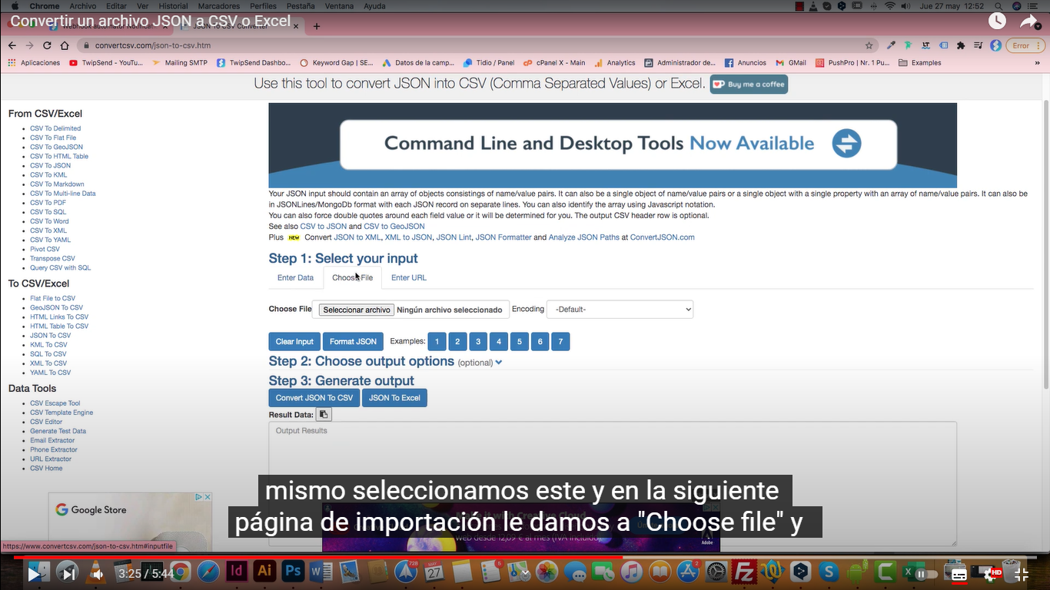

Se selecciona archivo json

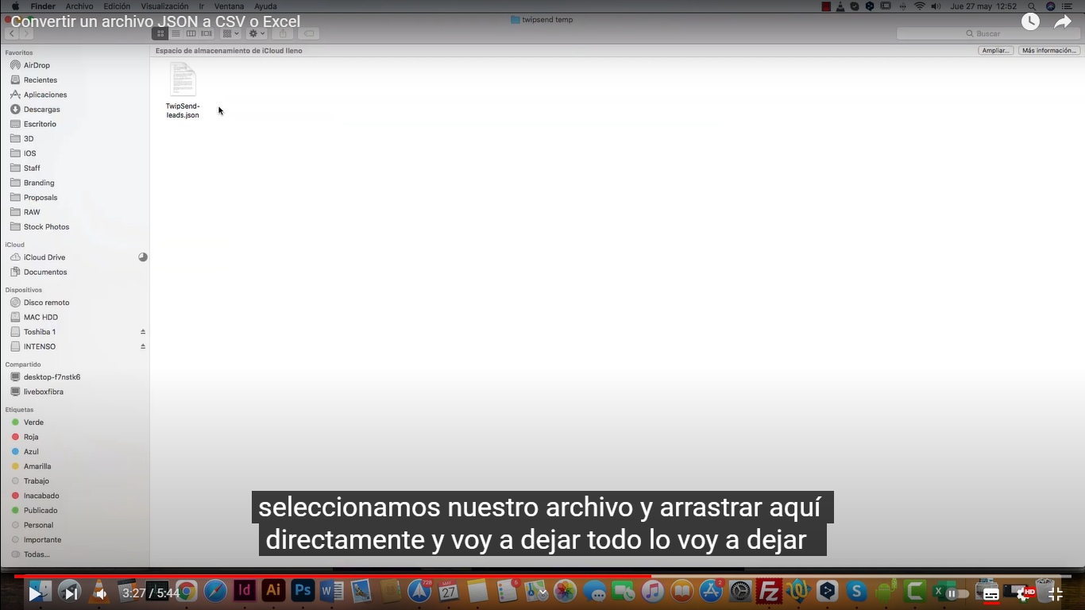

El archivo se arrastra a donse dice formatjson

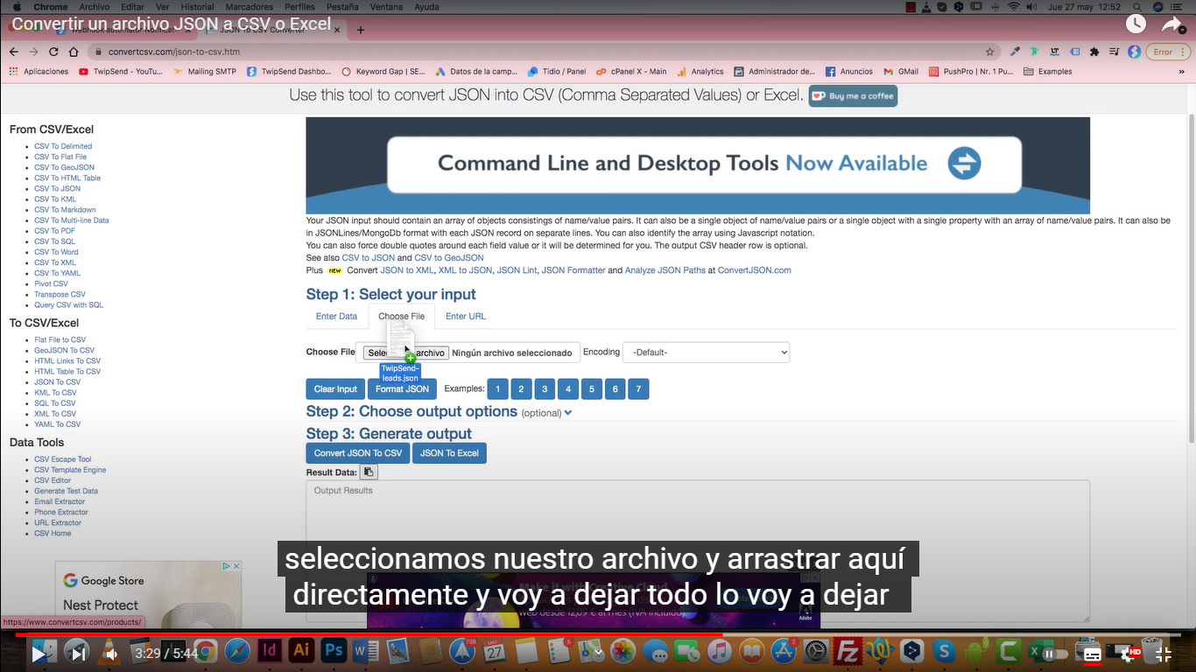

Se le da en el recuadro convert json scv o excel al darle a csv lo vemos en la parte inferior

Se le seleccionamos a excel lo manda a archivo

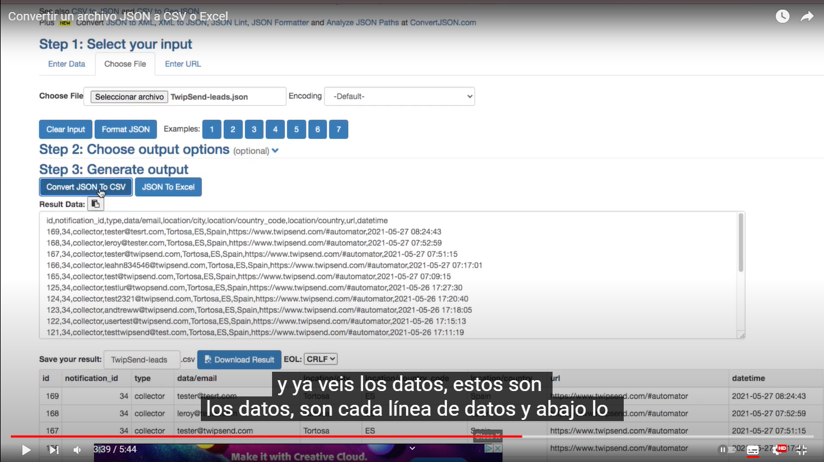

Leer archivo json

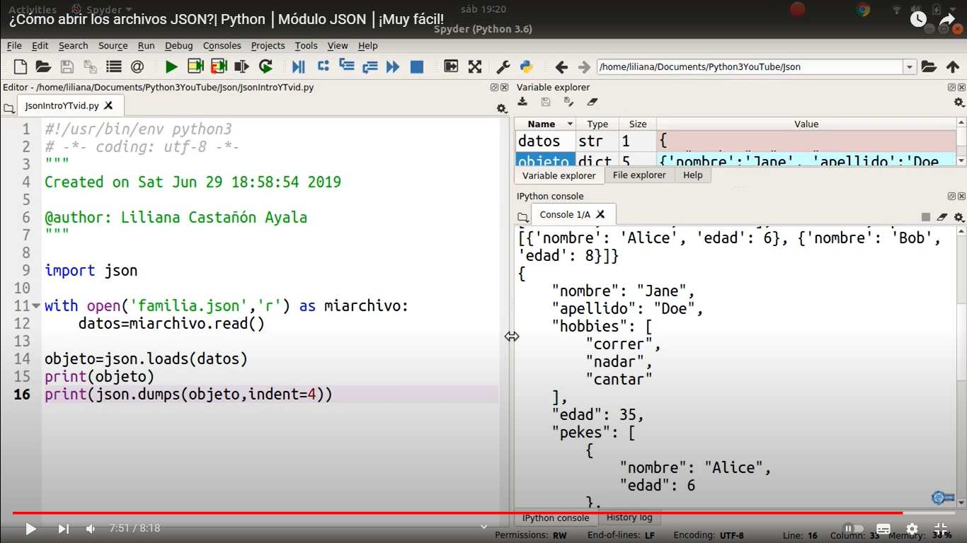

# Curso de Django 3 | Creando mis modelos a partir de una base de datos actual (inspectdb) | Video 110

Sin el collecting

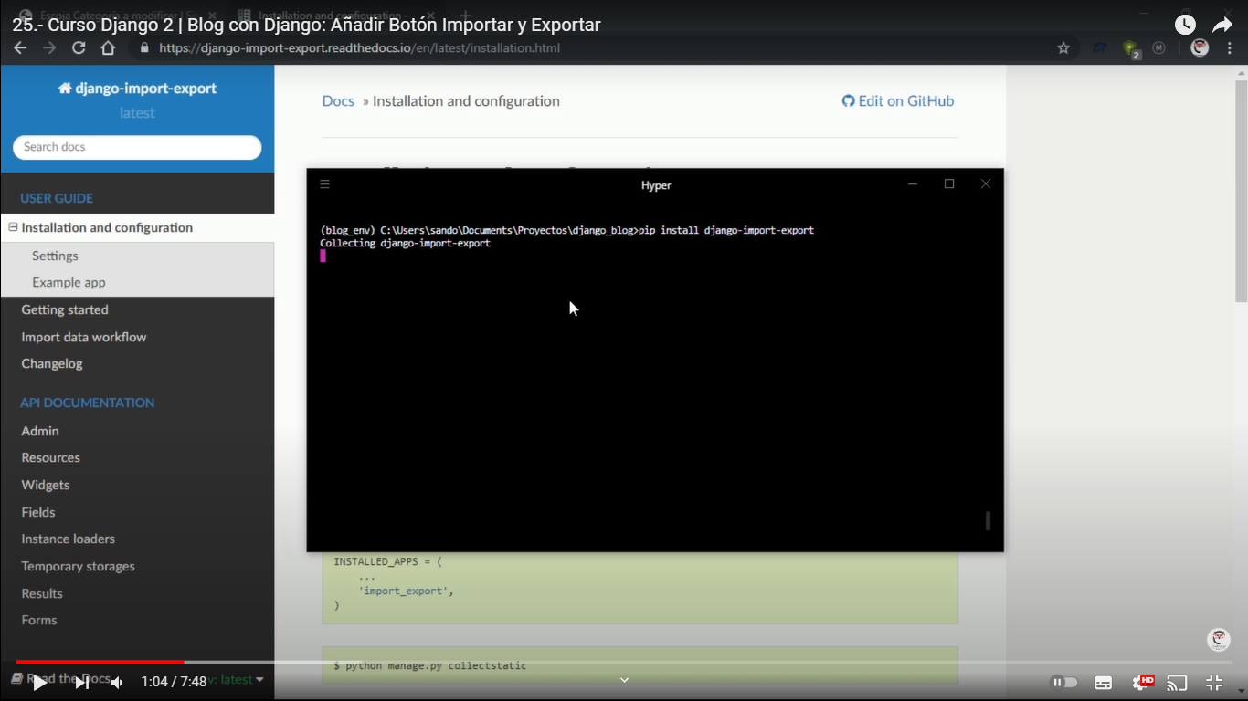

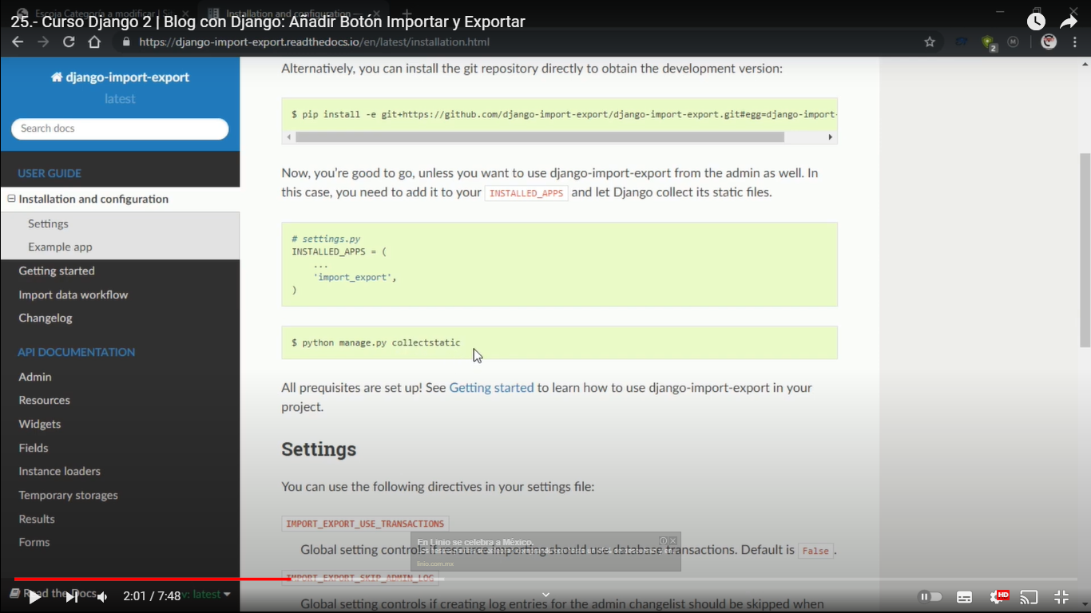

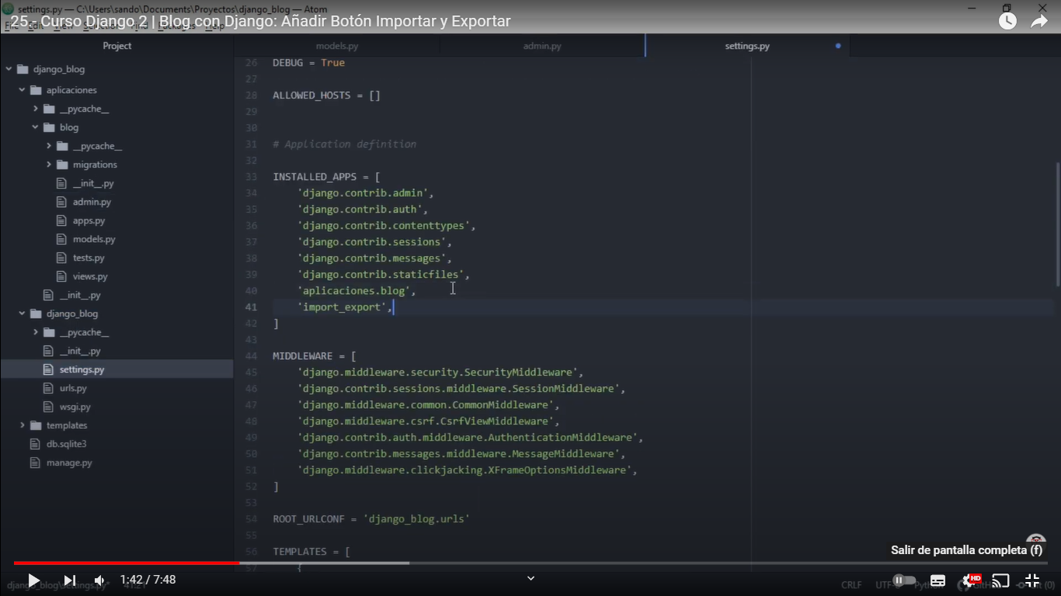

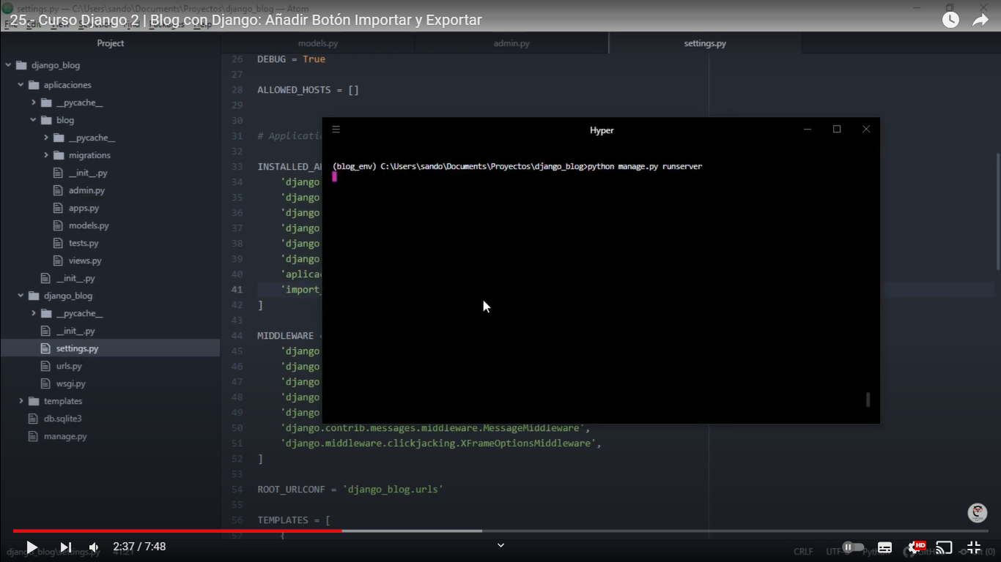

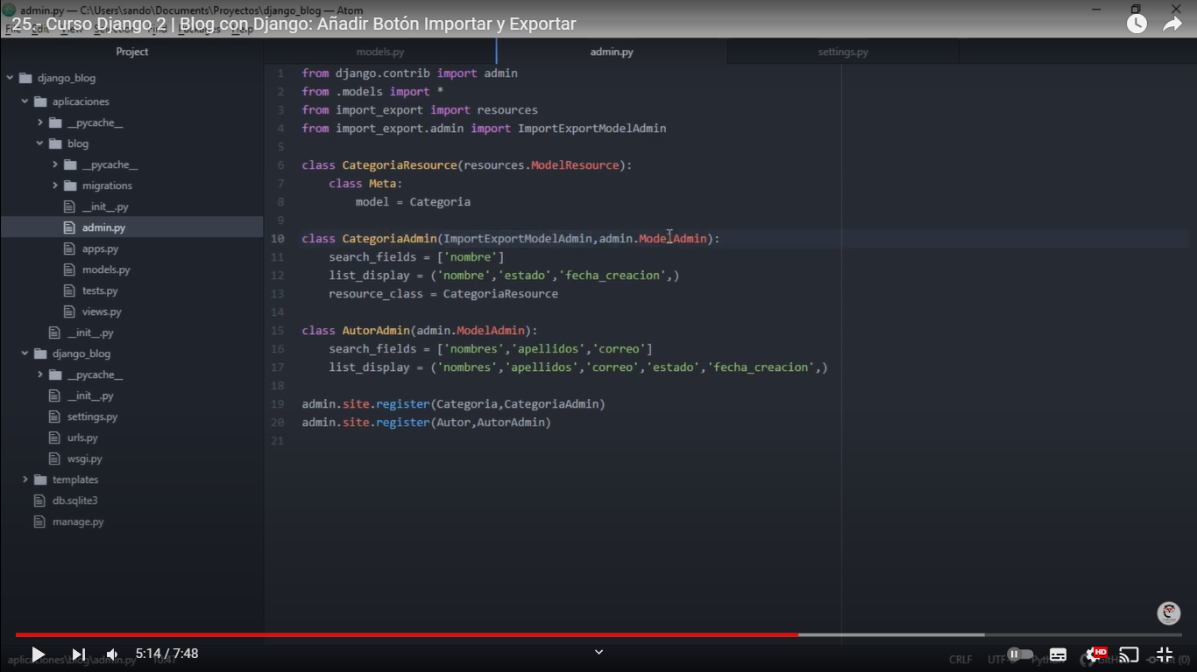

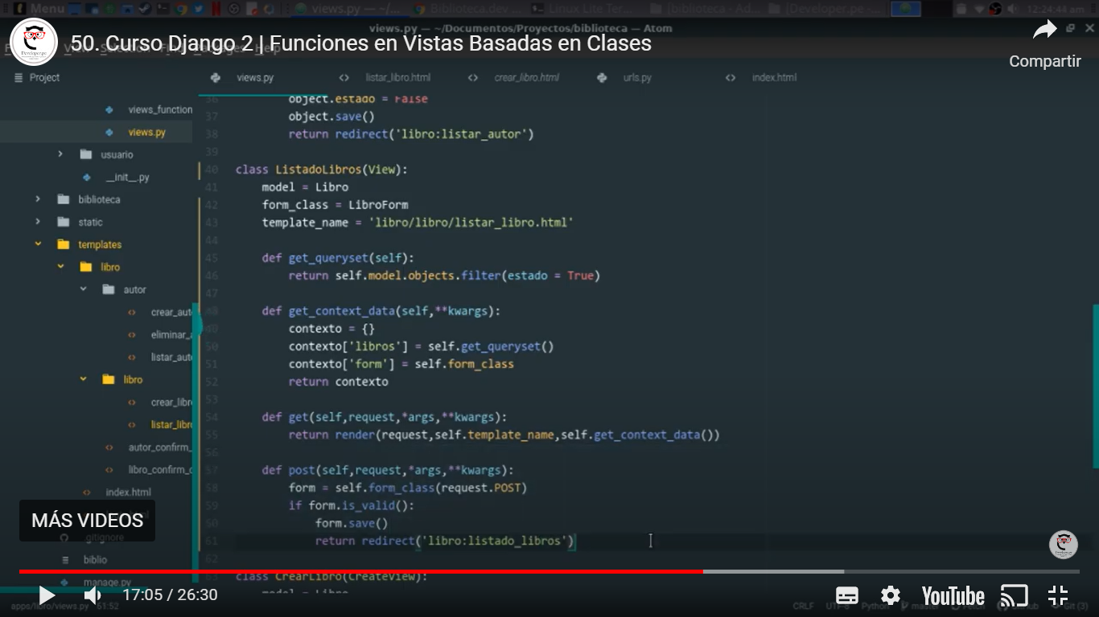

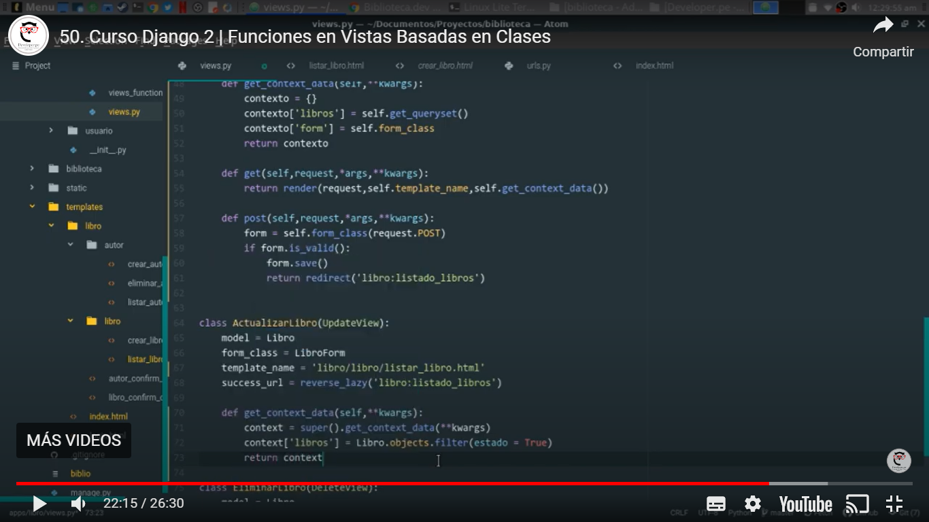

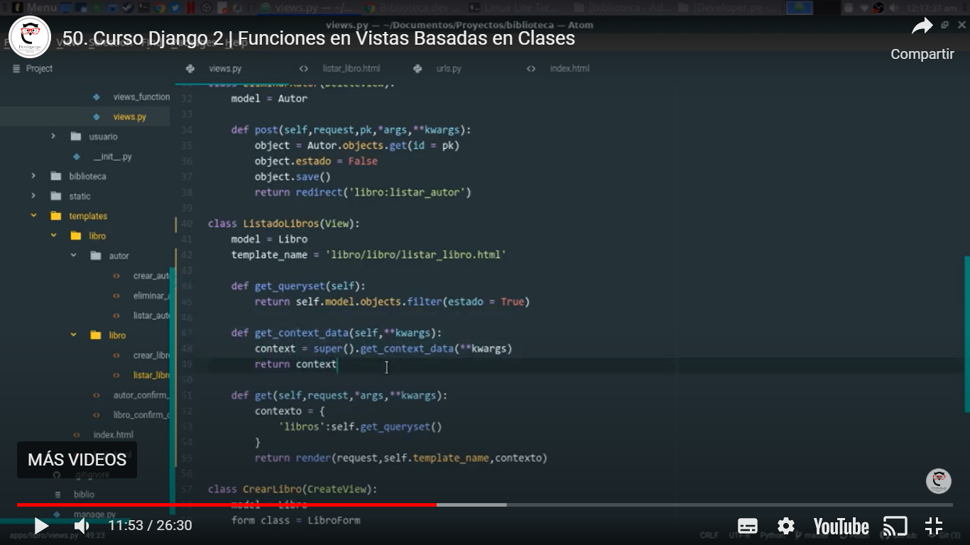

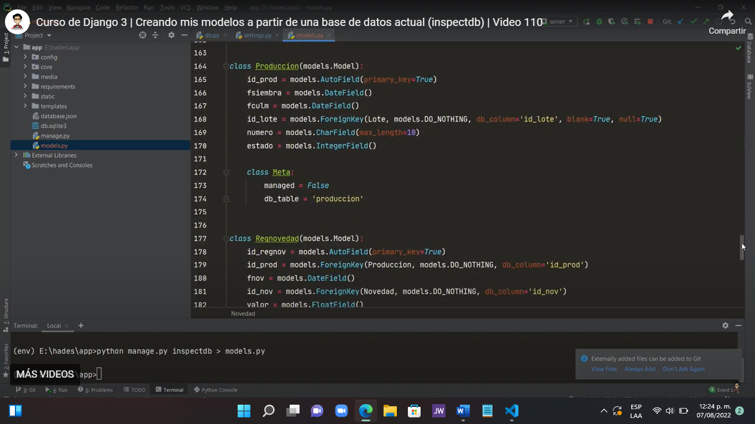

Campo imagen

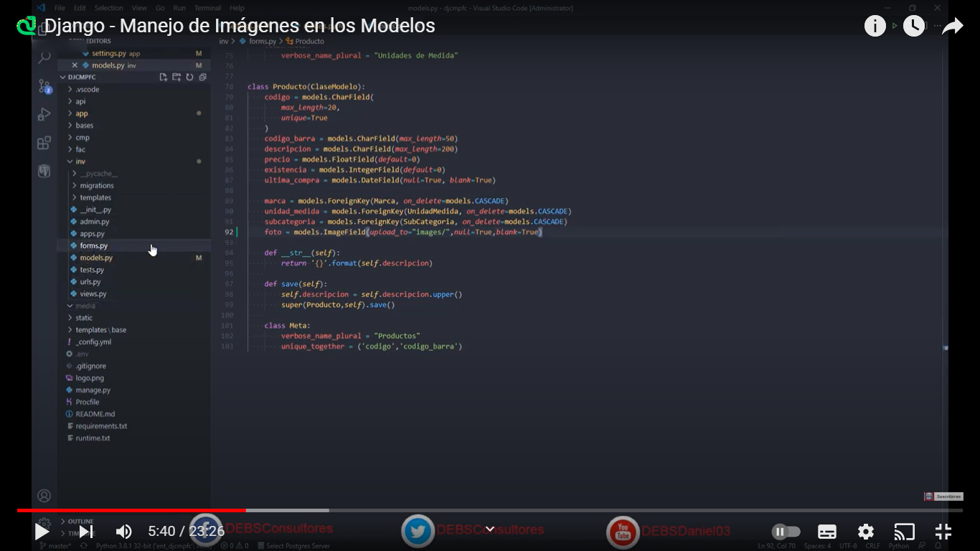

Se pone campo y en la etiqueta form se pone enctype

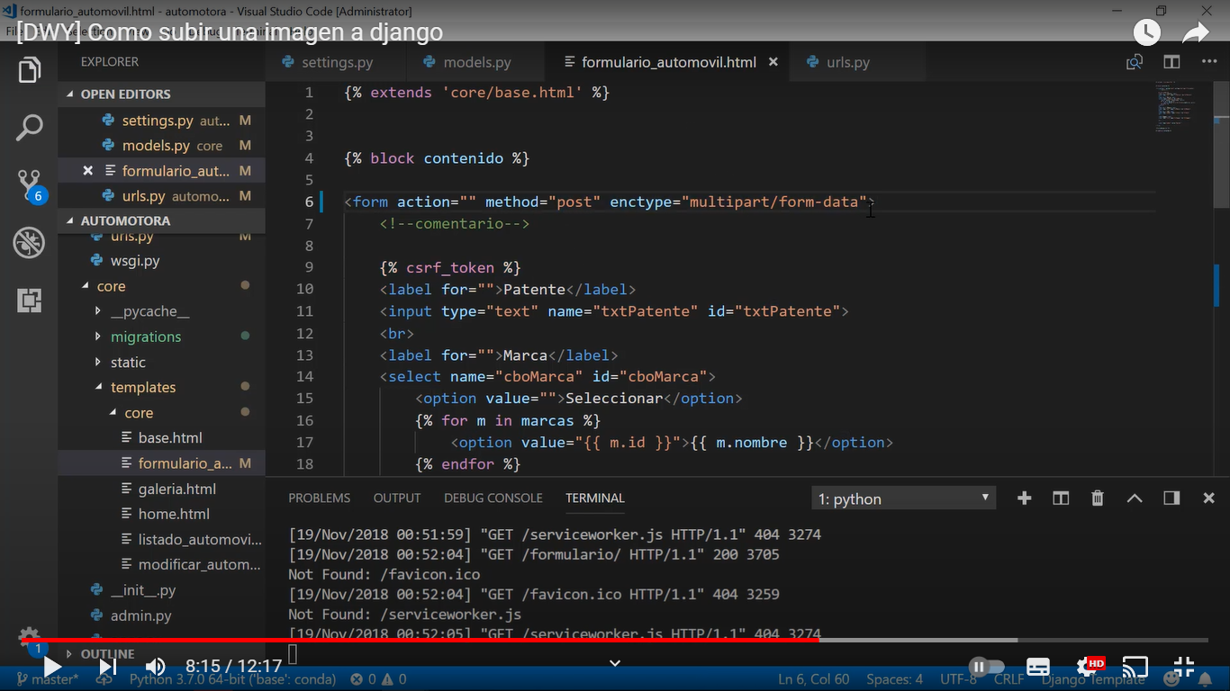

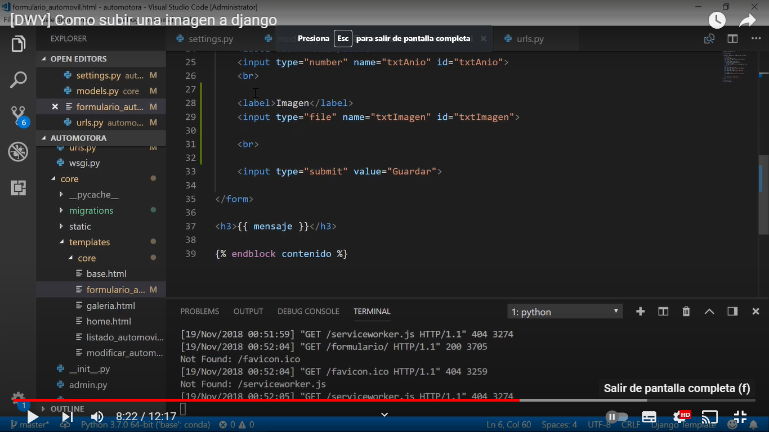

En view

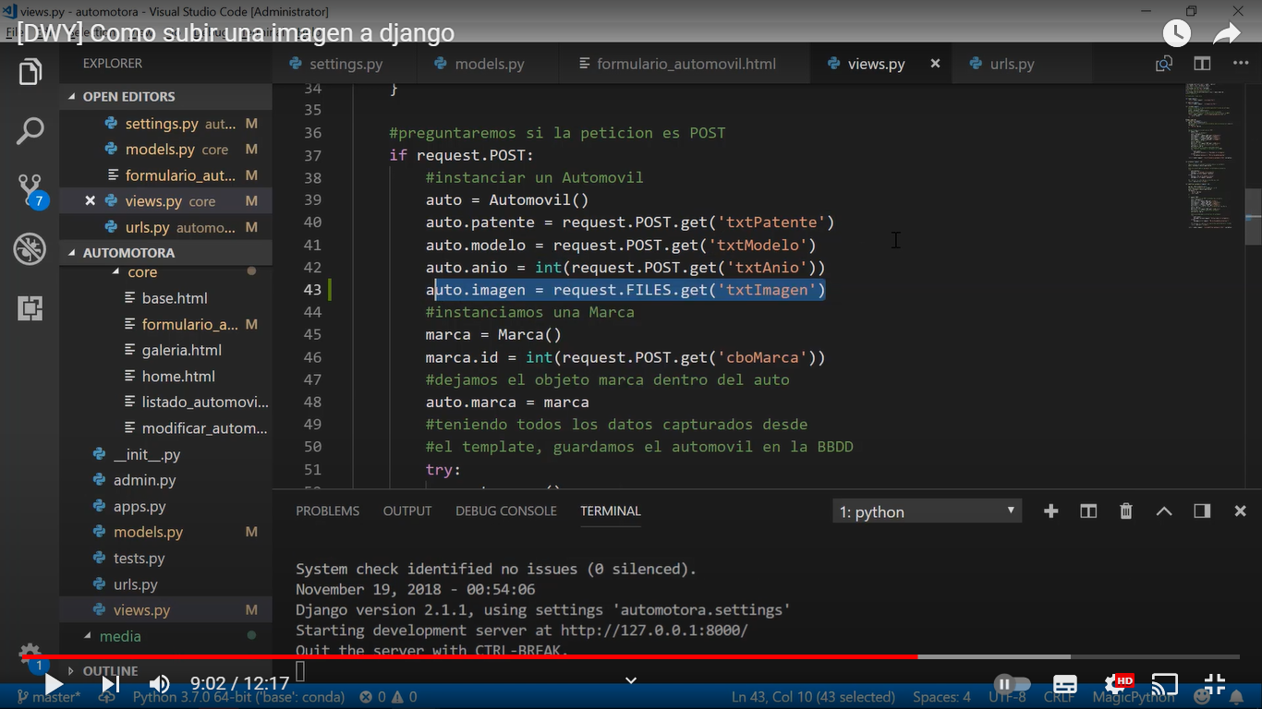

En template si es un formulario no se pone esto solo se pone el campo en el formulario

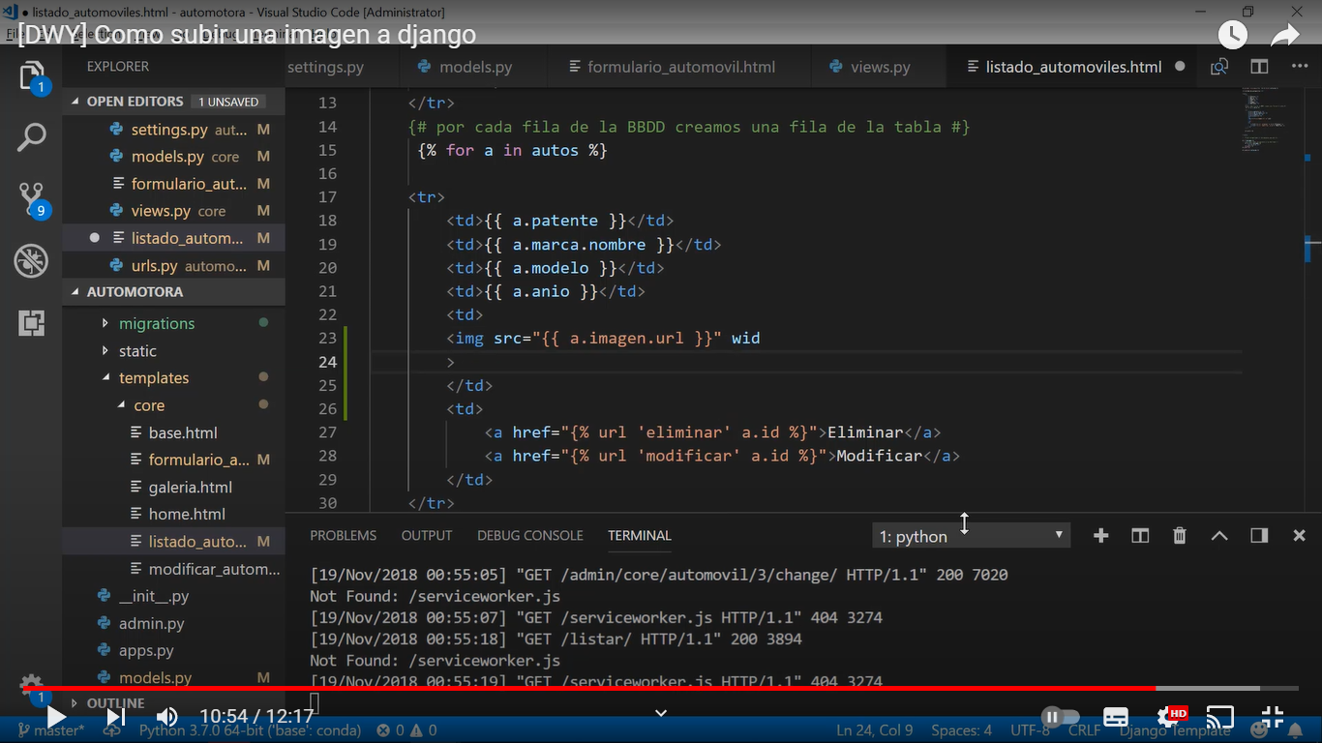

Primero se crea una carpeta con el nombre de static a la altura de settings

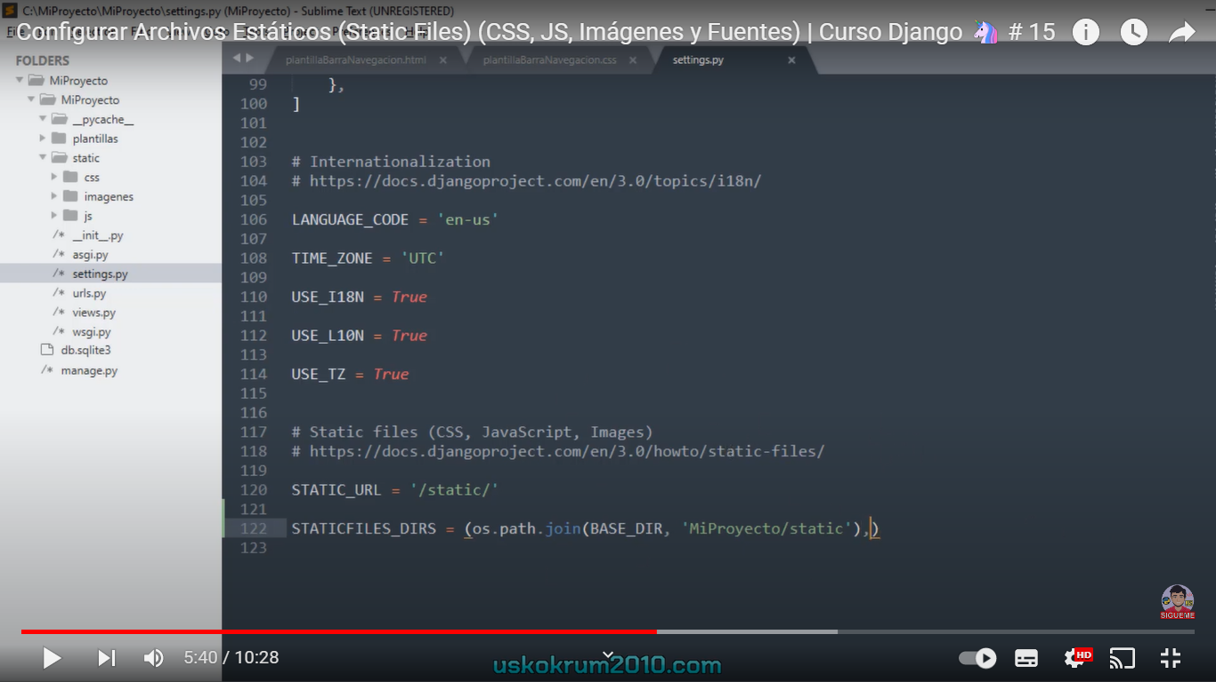

Dentro de static se crean tres carpetas js, css e imagenes

En el template se adiciona el link y al principio del template se pone load static

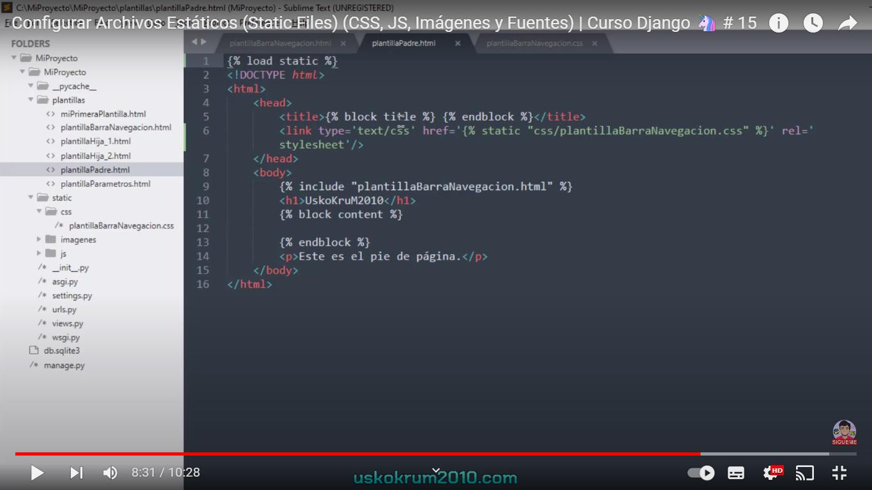

Para js al final del pie de pagina de pone el script

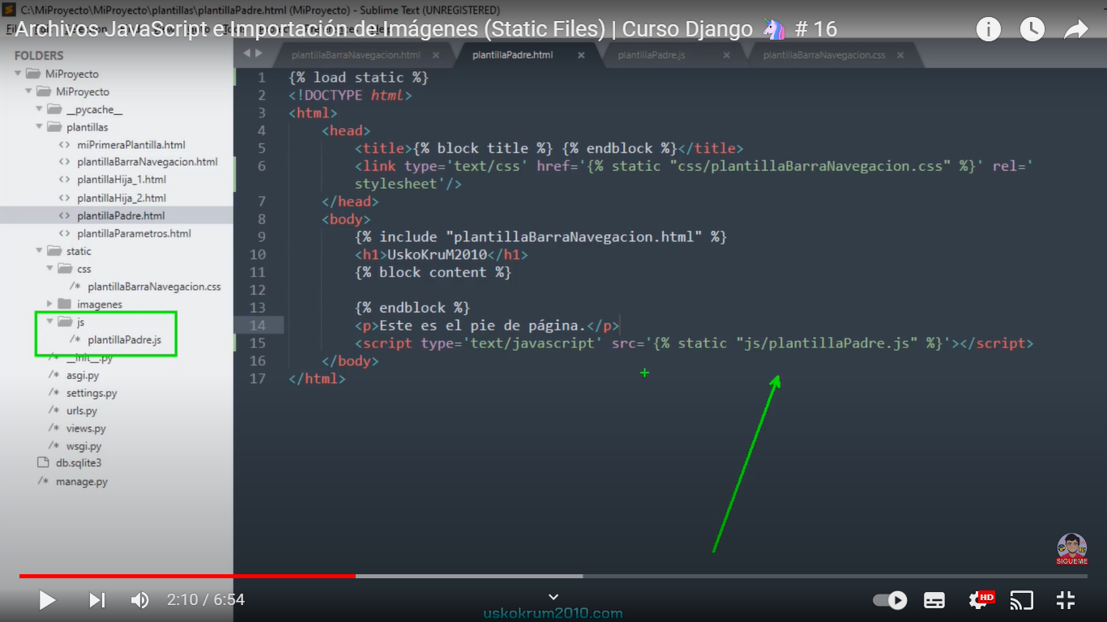

Este es para imágenes de empleados->

# Como Crear un Buscador Utilizando Django and Bootstrap

<https://www.youtube.com/watch?v=VaXRvMYW2dw>

hay un programaque se llama bulk resize para poner el tamaño de las fotos en Paint ver el tamaño de alguna imagen que quiera que quede

### [**65. BASES DE DATOS EN FORMATO JSON | Curso Python desde cero (para principiantes) 🎄**](https://www.youtube.com/watch?v=Pb6nhDItGb4)

## [Completar (Autocompletar?) campos desde modelo db Django](https://es.stackoverflow.com/questions/339357/completar-autocompletar-campos-desde-modelo-db-django)

django valor de campo llenar los otro campo

## [Mostrar un campo dependiendo del valor de otro. Formularios …](https://es.stackoverflow.com/questions/173844/mostrar-un-campo-dependiendo-del-valor-de-otro-formularios-django)

Camrub77

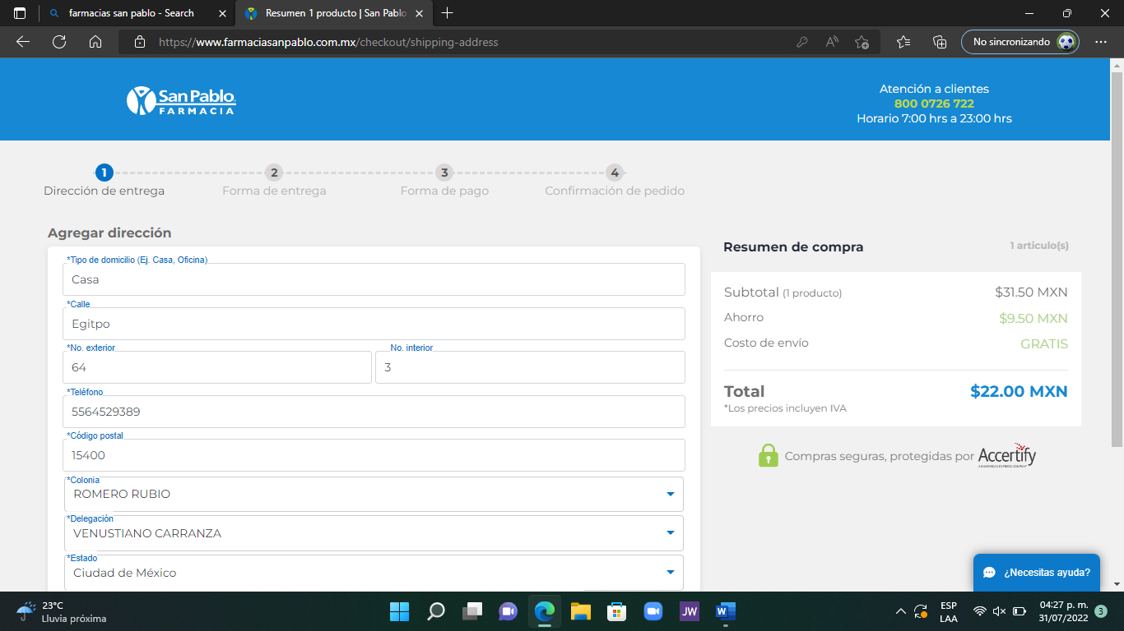

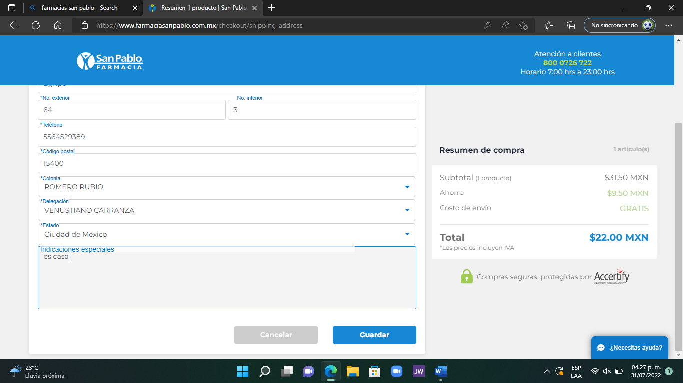

[Curso Django. BBDD IV. PostgreSql. Vídeo 14](https://www.youtube.com/watch?v=jMPTz5NWIPY)

CONTRASEÑA camrub77

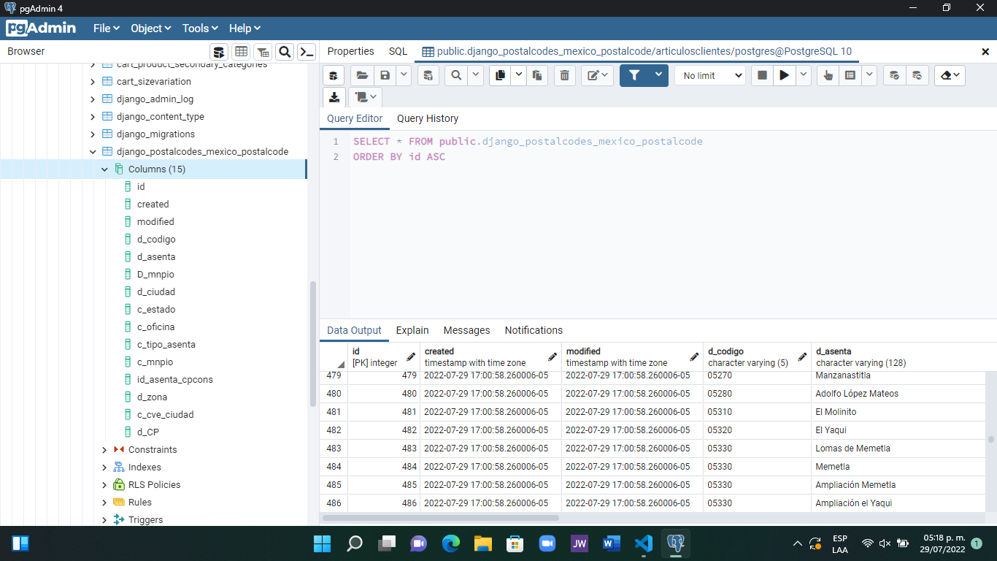

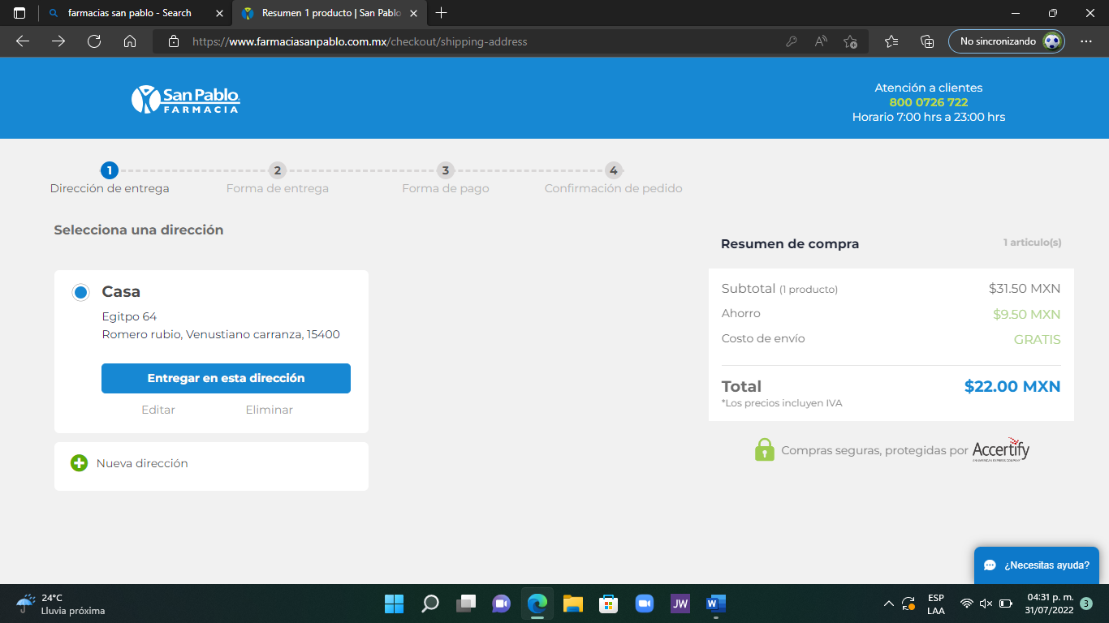

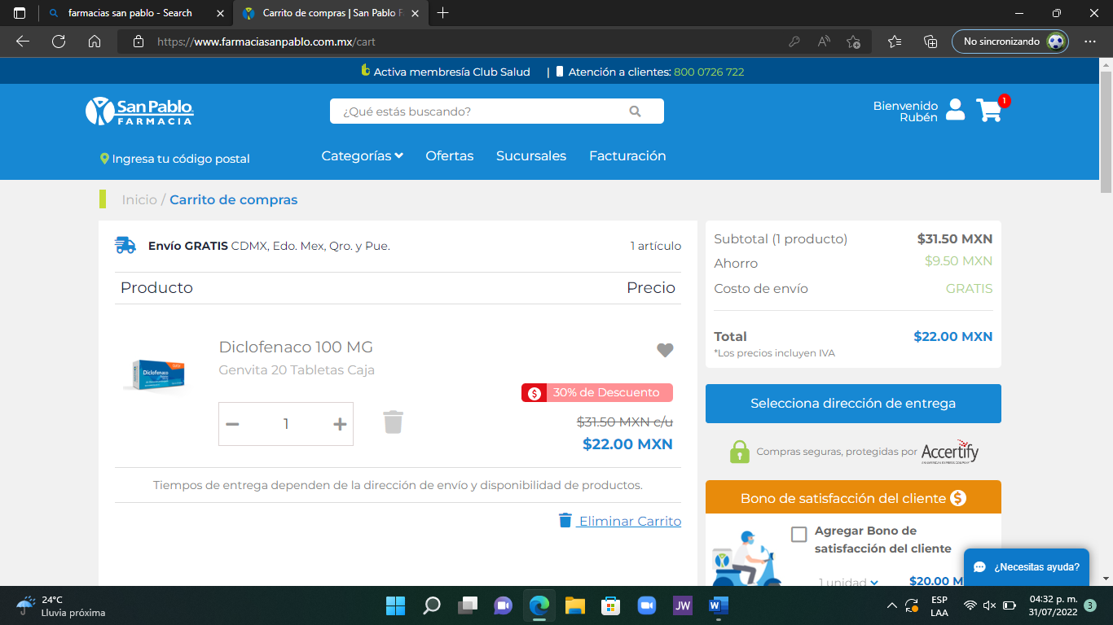

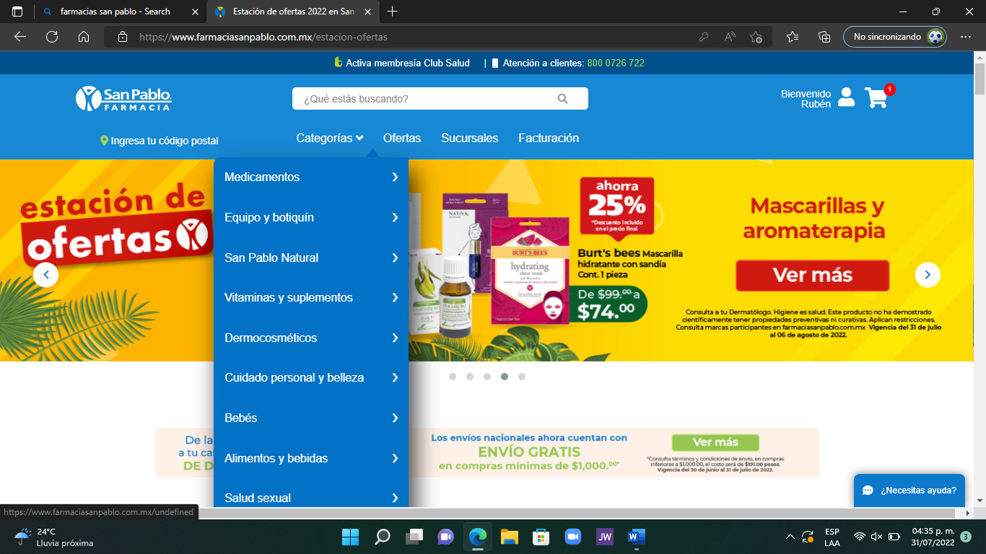

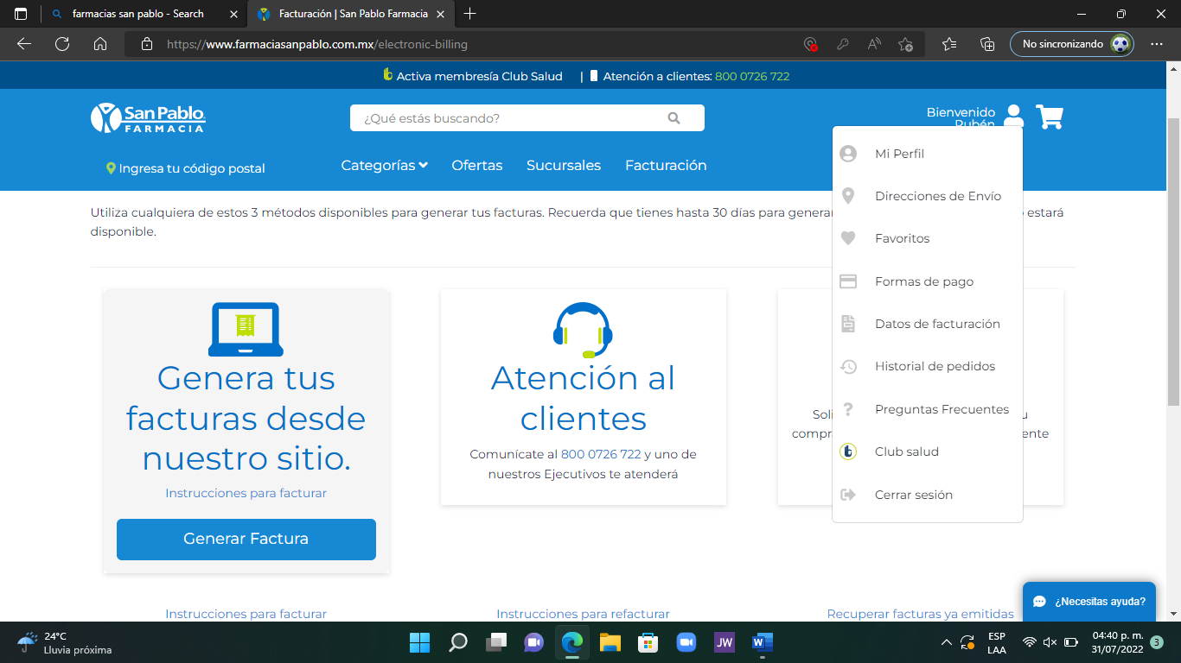

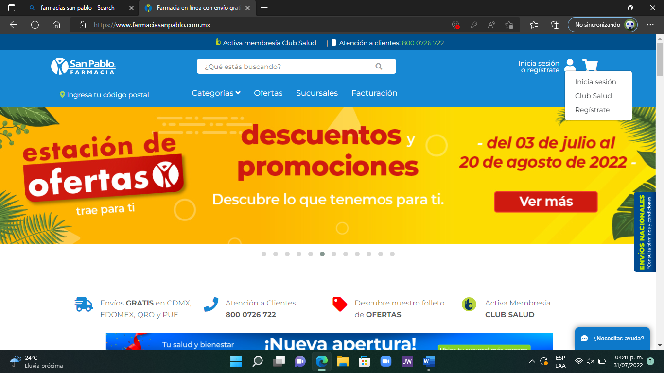

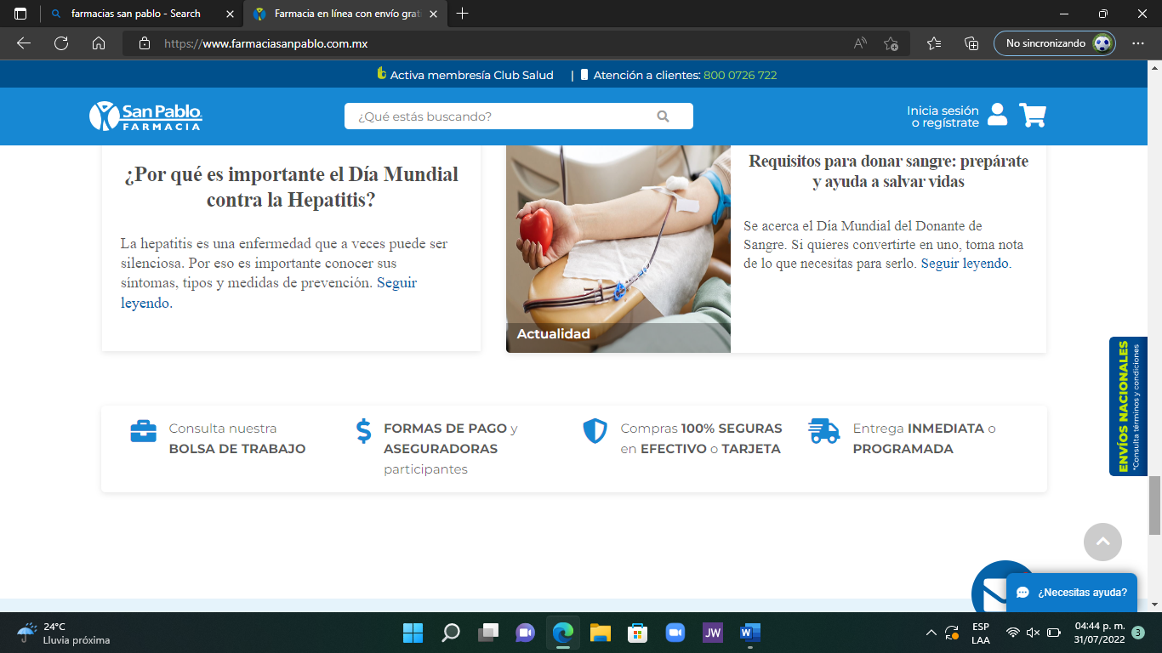

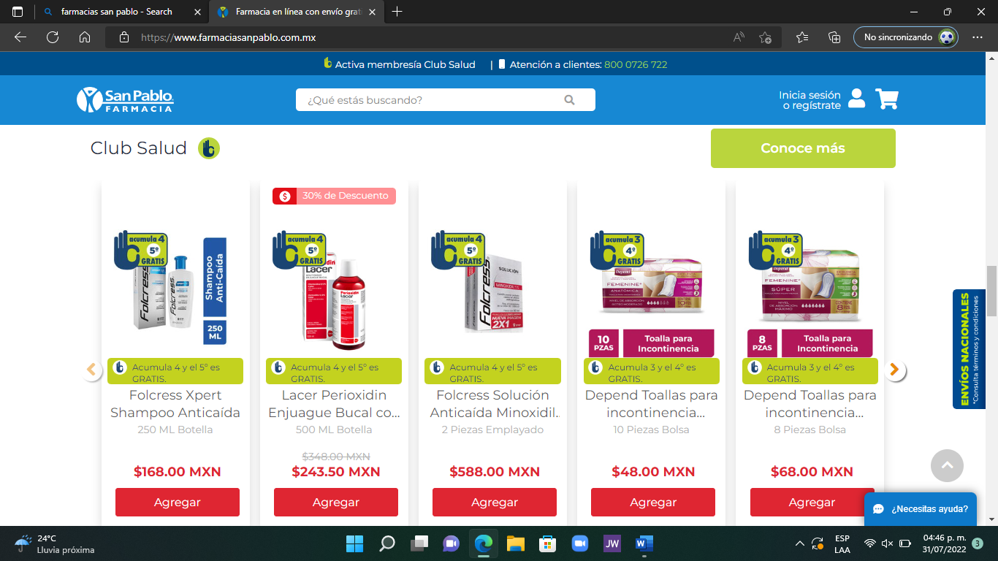

Instalar postgresql el primero que aparece

descargar en segunda pantalla seleccionar Windows y una penúltima

Versión usar el instalador en siguinte pantalla

Genera un archivo en descarga darle enter

Pide una contraseña que se le dará cada que se utilice postgresql

Genera una carpeta postgresql y dentro de esta un archivo pgadmin4

Accesando a postesql ya tiene una base que se llama postgres

Nosotros crear la nuestra

Botón derecho sobre la base de datos que ya esta se elige query tools

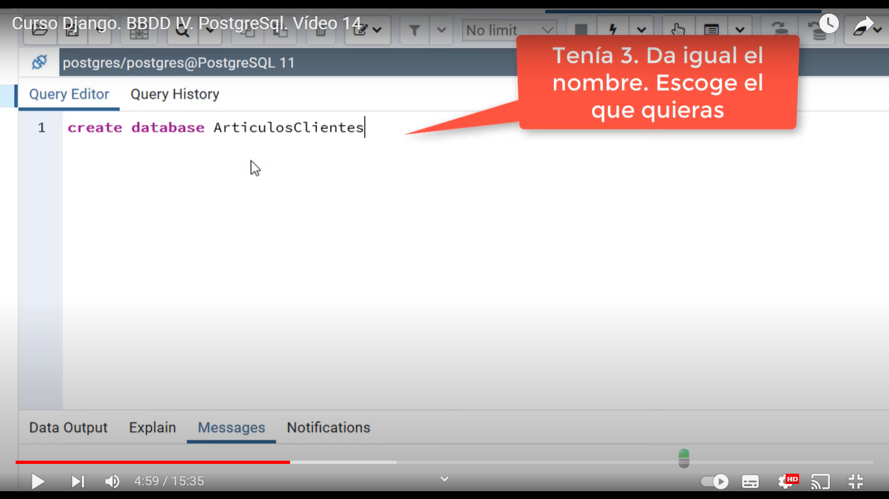

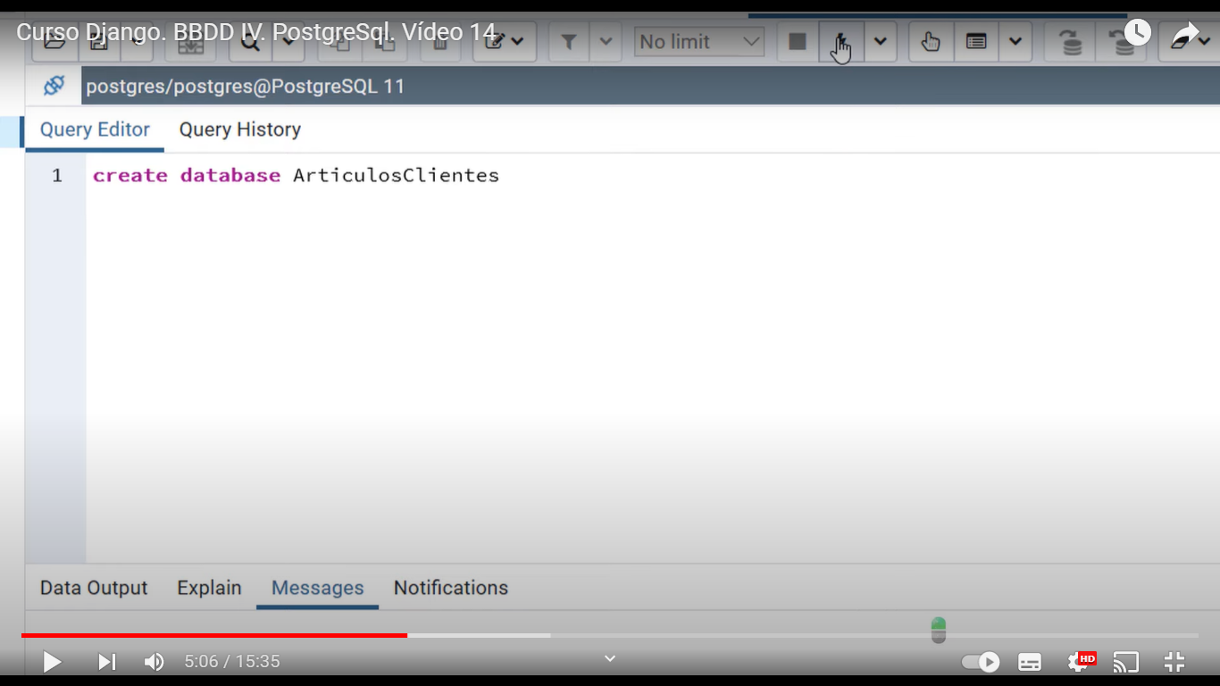

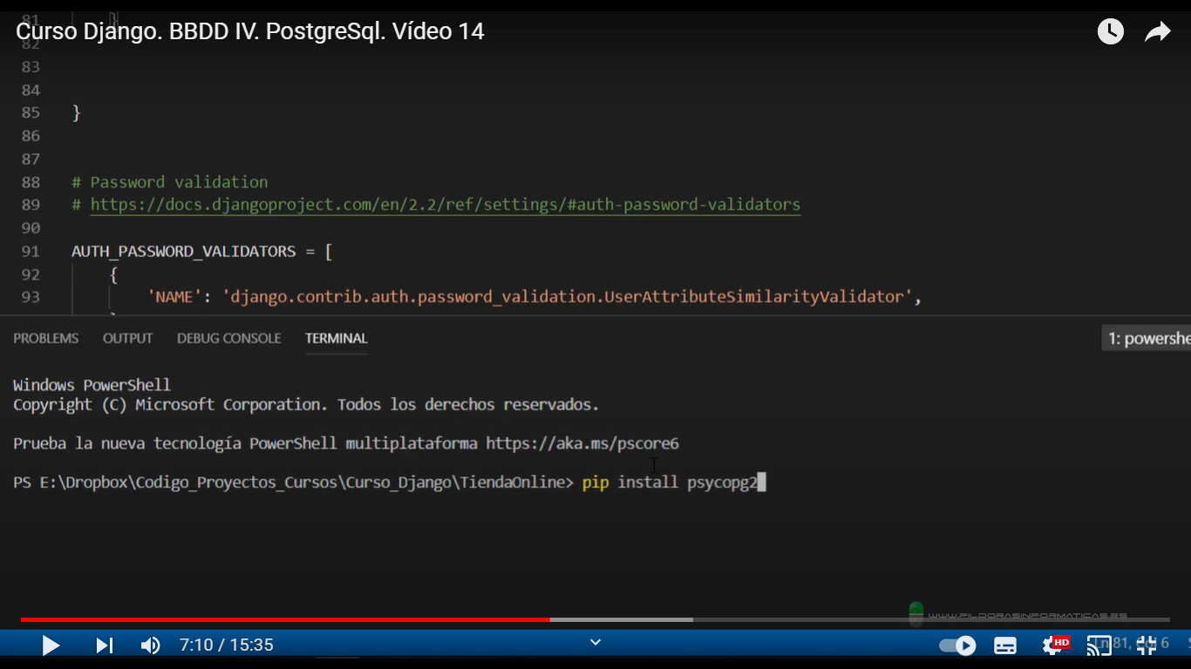

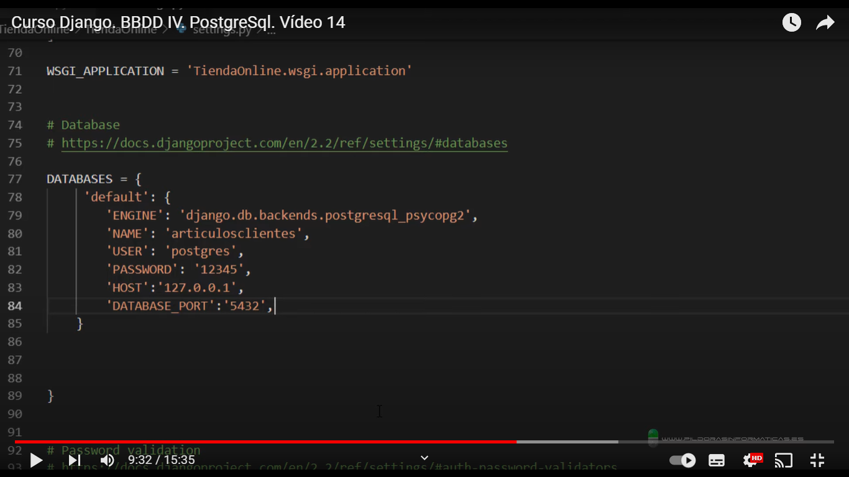

Puerto que me dio 5434

5050

En postgresql en esquemas aparecen las tablas después de hacer makemigration y migrate

En la tabla botón derecho y editdata y luego al rows

Como obtener formato json

https://www.youtube.com/watch?v=hL52_nB5QSw

Código posta obtener

Use esta pagina para los códigos.>

https://pypi.org/project/django-postalcodes-mexico/

[Cree una aplicación de facturación con Python Django y Bootstrap paso a paso](https://www.youtube.com/watch?v=9XE0sf0XYuw&pp=ugMICgJlcxABGAE%3D)

ttps://www.youtube.com/watch?v=KU_taqbG00U

Conferencia final: Cree una aplicación de facturación con Python Django y Bootstrap

Ususario camachr77

Email [prueba8@gmail.com](mailto:prueba8@gmail.com)

Pasword camachr77a

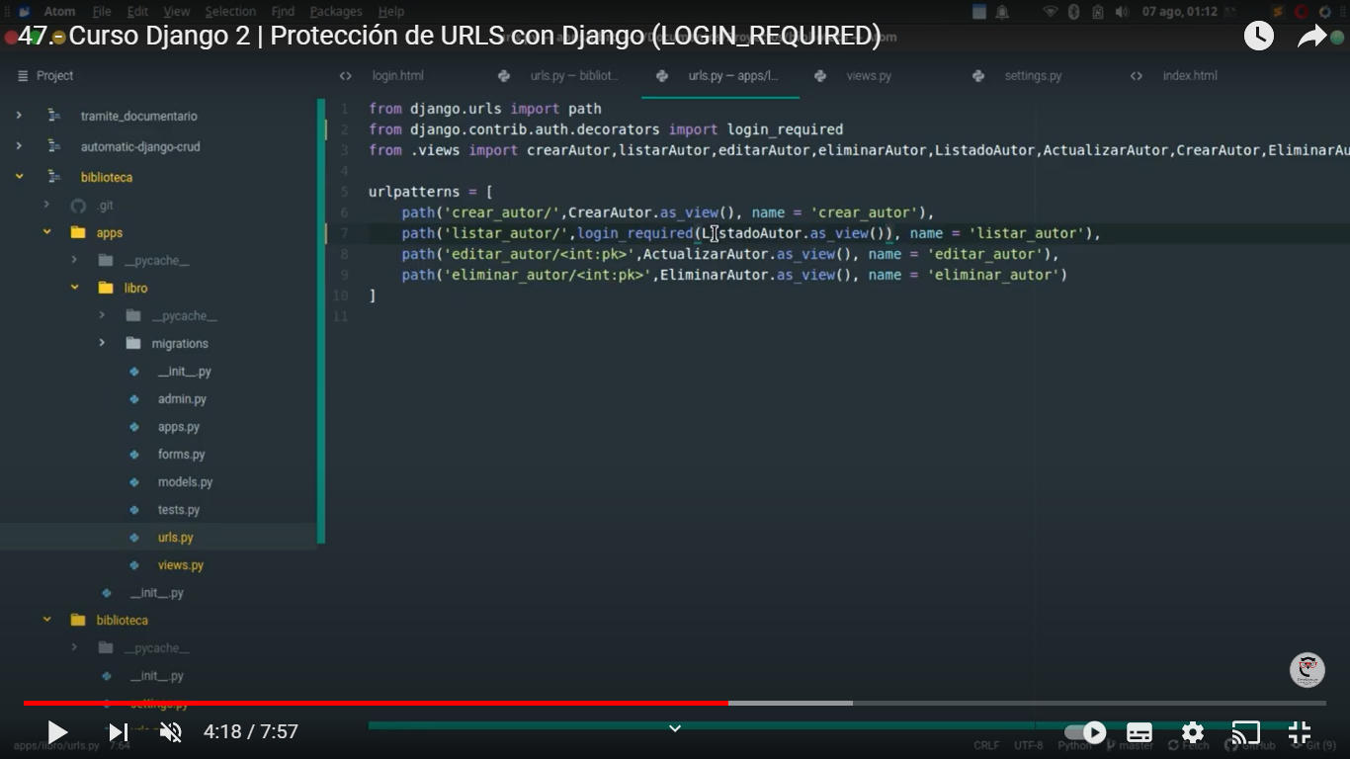

CGI

https://www.ibm.com/docs/en/i/7.3?topic=programming-cgi-data-conversions

Login

*# django_project/urls.py*

from django.contrib import admin

from django.urls import path, include *# new*

urlpatterns **=** [

path("admin/", admin**.**site**.**urls),

path("accounts/", include("django.contrib.auth.urls")), *# new*

]

La aplicación que ahora hemos incluido nos proporciona varias [vistas de autenticación](https://docs.djangoproject.com/en/4.0/topics/auth/default/#module-django.contrib.auth.views) y URL para controlar el inicio de sesión, el cierre de sesión y la administración de contraseñas.auth

Las URL proporcionadas por son:auth

accounts/login/ [name='login']

accounts/logout/ [name='logout']

accounts/password_change/ [name='password_change']

accounts/password_change/done/ [name='password_change_done']

accounts/password_reset/ [name='password_reset']

accounts/password_reset/done/ [name='password_reset_done']

accounts/reset/<uidb64>/<token>/ [name='password_reset_confirm']

accounts/reset/done/ [name='password_reset_complete']

<https://learndjango.com/tutorials/django-login-and-logout-tutorial>

https://learndjango.com/tutorials/django-allauth-tutorial

[Tutorial de Django-allauth | LearnDjango.com](https://learndjango.com/tutorials/django-allauth-tutorial)

[Tutorial de inicio de sesión y cierre de sesión de Django | LearnDjango.com](https://learndjango.com/tutorials/django-login-and-logout-tutorial)

48.- Curso Django 2 | Mejora de Login con Django

